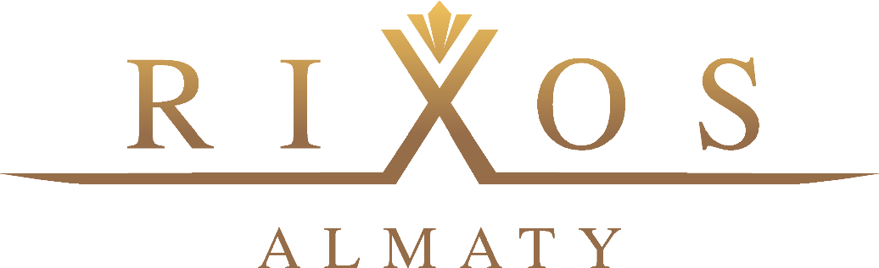

Уважаемый клиент Test1!

Напоминаем Вам, что на Ваше имя забронирована комната #23 в отеле Rixos Almaty в период с 16.11.2018 по 24.11.2018.